

**Об утверждении регламента государственной услуги "Предоставление водных объектов в обособленное или совместное пользование на конкурсной основе"**

***Утративший силу***

Постановление Акимата Атырауской области от 15 июля 2014 года № 198. Зарегистрировано Департаментом юстиции Атырауской области 11 августа 2014 года № 2962. Утратило силу постановлением акимата Атырауской области от 07 августа 2015 года № 238

      Примечание РЦПИ.  
      В тексте документа сохранена пунктуация и орфография оригинала.  
      Сноска. Утратило силу постановлением акимата Атырауской области от 07.08.2015 № 238 (вводится в действие по истечении десяти календарных дней после дня его первого официального опубликования).  
      В соответствии со статьями 27, 37 Закона Республики Казахстан от 23 января 2001 года "О местном государственном управлении и самоуправлении в Республике Казахстан", пунктом 3 статьи 16 Закона Республики Казахстан от 15 апреля 2013 года "О государственных услугах" акимат Атырауской области **ПОСТАНОВЛЯЕТ:**  
      1. Утвердить регламент государственной услуги "Предоставление водных объектов в обособленное или совместное пользование на конкурсной основе" согласно приложению к настоящему постановлению.  
      2. Контроль за исполнением настоящего постановления возложить на Дюсембаева Г.И. – первого заместителя акима Атырауской области.  
      3. Настоящее постановление вступает в силу со дня государственной регистрации в органах юстиции и вводится в действие по истечении десяти календарных дней после дня его первого официального опубликования.

|  |  |
| --- | --- |
| Аким области | Б. Измухамбетов |

|  |  |
| --- | --- |
|  | Приложение к постановлению акимата Атырауской области от 15 июля 2014 года № 198 Утвержден постановлением акимата Атырауской области от 15 июля 2014 года № 198 |

**Регламент государственной услуги**  
**"Предоставление водных объектов в обособленное или совместное пользование на конкурсной основе"**  
**1. Общие положения**

      1. Государственная услуга "Предоставление водных объектов в обособленное или совместное пользование на конкурсной основе" (далее – государственная услуга) оказывается местным исполнительным органом области - государственным учреждением "Управление природных ресурсов и регулирования природопользования Атырауской области" (далее-услугодатель), расположенным по адресу: город Атырау, улица Айтеке би, 77, контактный телефон 8(7122) 270887.  
      Прием заявлений и выдача результатов оказания государственной услуги осуществляется через канцелярию услугодателя.  
      2. Форма оказания государственной услуги: бумажная.  
      3. Результат оказания государственной услуги – договор о предоставлении водного объекта в обособленное или совместное пользование между исполнительным органом области и победителем конкурса в бумажном виде на основании решения местного исполнительного органа области о предоставлении водного объекта в обособленное или совместное пользование и (или) протокола конкурсной комиссии об итогах конкурса.

**2. Описание порядка действий структурных подразделений (работников) услугодателя в процессе оказания государственной услуги**

      4. Основанием для начала процедуры (действия) по оказанию государственной услуги является заявление в произвольной форме на бумажном носителе.  
      5. Содержание каждой процедуры (действия), входящей в состав процесса оказания государственной услуги, длительность его выполнения:  
      1) работник канцелярии услугодателя принимает документы, производит анализ пакета документов на соответствие перечню, предусмотренному пункту 9 Стандарта государственной услуги "Предоставление водных объектов в обособленное или совместное пользование на конкурсной основе", утвержденного постановлением Правительства Республики Казахстан от 3 июня 2014 года № 607 "Об утверждении стандартов государственных услуг, оказываемых Министерством окружающей среды и водных ресурсов Республики Казахстан, внесении изменений и дополнений в некоторые решения Правительства Республики Казахстан и признании утратившими силу некоторых решений Правительства Республики Казахстан" (далее – Стандарт), если документы соответствуют указанным требованиям, то на его копию ставит отметку с подтверждением регистрации в канцелярии с указанием даты и времени приема пакета документов и передает руководителю услугодателя для резолюции (в течении 15 (пятнадцати) минут);  
      2) руководитель услугодателя ознакамливается с поступившими документами и отправляет специалисту на исполнение (в течении 30 (тридцати) минут);  
      3) специалист рассматривает поступившие документы, готовит результат государственной услуги и направляет на подпись руководителю (в течении 59 (пятьдесят девять) рабочих дней);  
      4) руководитель услугодателя подписывает результат государственной услуги и направляет в канцелярию (в течении 30 (тридцати) минут);  
      5) работник канцелярии регистрирует и выдает услугополучателю результат государственной услуги нарочно (в течении 15 (пятнадцати) минут).

**3. Описание порядка взаимодействия структурных подразделений (работников) услугодателя в процессе оказания государственной услуги**

      6. Перечень структурных подразделений (работников) услугодателя, которые участвуют в процессе оказания государственной услуги:  
      1) работник канцелярии;  
      2) руководитель;  
      3) специалист.  
      7. Описание последовательности процедур (действий) между структурными подразделениями (работниками) с указанием длительности каждой процедуры (действия) приведено в приложении 1 и справочникбизнес-процессов оказания государственной услуги "Предоставление водных объектов в обособленное или совместное пользование на конкурсной основе" в приложении 2 к настоящему Регламенту.

|  |  |
| --- | --- |
|  | Приложение 1 к регламенту государственной услуги "Предоставление водных объектов в обособленное или совместное пользование на конкурсной основе" |

**Описание последовательности процедур (действий) между структурными подразделениями (работниками) с указанием длительности каждой процедуры (действия)**

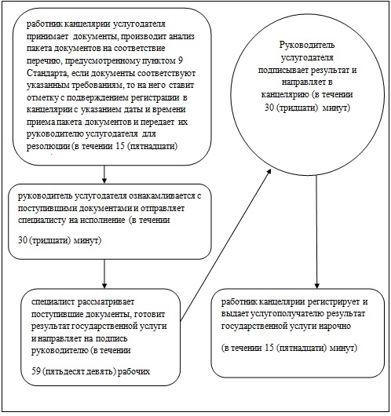

|  |  |
| --- | --- |
|  | Приложение 2 к регламенту государственной услуги "Предоставление водных объектов в обособленное или совместное пользование на конкурсной основе" |

**Справочник**  
**бизнес-процессов оказания государственной услуги**  
**"Предоставление водных ресурсов в обособленное или совместное пользование на конкурсной основе"**

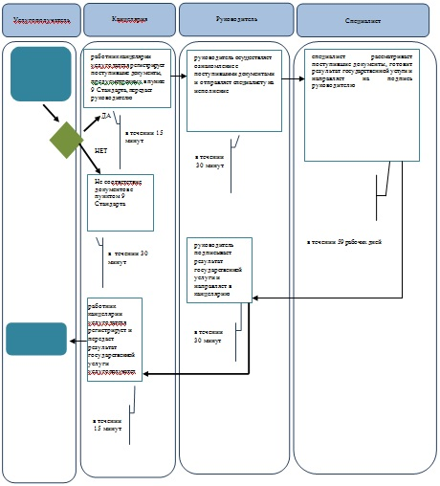

      *СФЕ - структурно - функциональная единица: взаимодействие структурных подразделений (работников) услугодателя, центра обслуживания населения, веб-портала "электронного правительства";

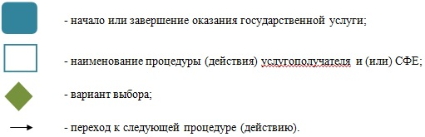

© 2012. РГП на ПХВ «Институт законодательства и правовой информации Республики Казахстан» Министерства юстиции Республики Казахстан